Министерство образования Республики Беларусь

Учреждение образования

«Брестский государственный технический университет»

Кафедра ИИТ

Лабораторная работа №6

По дисциплине: «Естественно-языковой интерфейс ИС»

# Тема: «Разработка автоматизированной системы диалогового взаимодействия с пользователем на естественном языке»

Выполнил:

Студент 3 курса

Группы ИИ-21

Литвинюк Т. В.

Проверила:

Якимук А. В.

Брест 2024

**Цель:** освоить принципы разработки диалоговых систем с поддержкой естественного языка.

**Ход работы:**

|  |  |  |
| --- | --- | --- |
| **Номер**  **варианта** | **Язык текста** | **Предметная область** |
| 7 | Русский | Транспорт |

**Методические указания:**

Требуется спроектировать и программно реализовать структуры хранения данных, алгоритмы их обработки, необходимые в рамках следующих базовых требований к разрабатываемому приложению:

* входные данные – текстовое сообщение на заданном естественном языке;
* выходные данные – автоматическая реакция системы на входное сообщение на естественном языке путем формирования ответного сообщения согласно варианту задания;
* взаимодействие с пользователем посредством графического интерфейса (интерфейс должен быть интуитивно понятным и дружественным пользователю);
* наличие системы средств помощи пользователю;
* обеспечение возможности ведения диалога с пользователем на естественном языке, сохранения, просмотра, редактирования истории диалога либо заданной его части.

**Структурно-функциональная схема:**

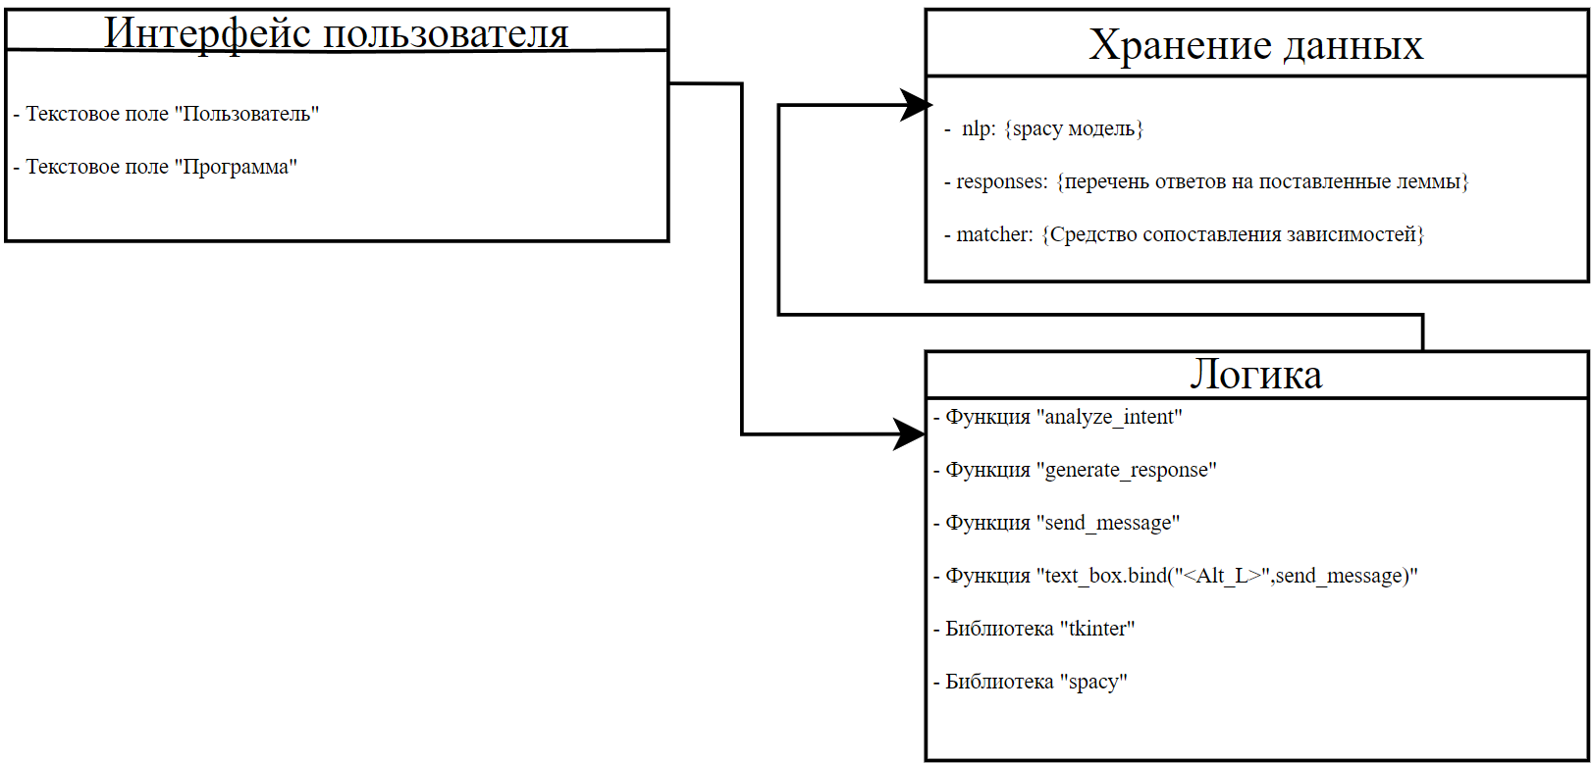

**Листинг:**

import tkinter as tk

from tkinter import filedialog

import spacy

from spacy.matcher import Matcher

# Загрузить модель spaCy для русского языка

nlp = spacy.load("ru_core_news_md")

# Создать сопоставитель для поиска намерений пользователя

matcher = Matcher(nlp.vocab)

responses = {

"транспорт": "Я могу предложить вам следующие виды транспорта:",

"автомобиль": "Мы предоставляем услуги аренды автомобилей различных марок и классов.",

"поезд": "У нас имеются билеты на поезд в разные направления.",

"самолет": "Мы предлагаем билеты на рейсы различных авиакомпаний.",

"авиабилет": "Мы предлагаем билеты на рейсы различных авиакомпаний.",

"такси": "Мы предоставляем услуги заказа такси на любую дистанцию.",

"автобус": "У нас имеются билеты на автобусные маршруты различных перевозчиков.",

"велосипед": "Мы предлагаем велосипеды для проката на любой период времени.",

"электросамокат": "Мы предоставляем услуги аренды электросамокатов для комфортных поездок по городу.",

"трамвай": "У нас есть билеты на трамвайные маршруты в городе.",

"поездка": "Я могу помочь вам с планированием вашей следующей поездки.",

"путешествие": "Я могу помочь вам с планированием вашего следующего путешествия."

}

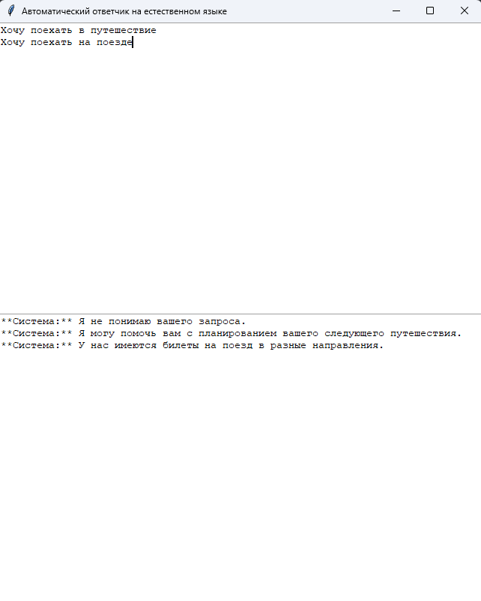

patterns= [{"LEMMA": {"IN": [*responses.keys()]}}]

matcher.add("lemmas", [patterns])

def analyze_intent(text):

# Проанализировать текст

doc = nlp(text)

print(doc)

for token in doc:

print(token.text,token.pos_,token.dep_,token.lemma_)

# Найти намерение пользователя

matches = matcher(doc)

print(matches)

# Получить намерение из первого совпадения (если оно есть)

intent = ""

if len(matches) > 0 and len(matches[0])>2:

intent = doc[matches[0][1]].lemma_

print(intent)

return intent

def generate_response(intent):

# Получить ответ из словаря ответов на основе намерения

response = responses.get(intent, "Я не понимаю вашего запроса.")

return response

def send_message(event):

# Получить сообщение пользователя

user_message = text_box.get("1.0", "end-1c")

# Проанализировать намерение пользователя

intent = analyze_intent(user_message)

# Сгенерировать ответ системы

response = generate_response(intent)

# Очистить поле ввода

text_box.delete("1.0", "end")

# Отобразить ответ системы

chat_history.insert("end", f"**Система:** {response}\n")

# Создать основное окно GUI

root = tk.Tk()

root.title("Автоматический ответчик на естественном языке")

# Создать поле ввода для сообщения пользователя

text_box = tk.Text(root)

text_box.bind("<Alt_L>", send_message)

text_box.pack()

# Создать поле вывода для чата

chat_history = tk.Text(root)

chat_history.pack()

# Запустить основное окно GUI

root.mainloop()

**Вывод:** в ходе выполнения лабораторной работы освоил принципы разработки диалоговых систем с поддержкой естественного языка.